  - Activité Introduction
Un Producteur de noix trie un échantillon de 50 noix, selon leur calibre, en mm.
28 | 30 | 34 | 35 | 30 | 36 | 33 | 37 | 28 | 31
32 | 37 | 29 | 36 | 37 | 36 | 35 | 31 | 35 | 37
36 | 31 | 31 | 36 | 35 | 37 | 36 | 32 | 37 | 35
30 | 34 | 36 | 30 | 37 | 33 | 31 | 34 | 30 | 37
33 | 32 | 31 | 33 | 34 | 31 | 29 | 36 | 37 | 35
- Combien de fois apparait le nombre 36 ? Quel est sa fréquence d'apparition ?
Pour représenter ces résultats dans un diagramme, on les regroupe en 5 classes :
Calibre | $$28≤x<30$$ | $$30≤x<32$$ | $$32≤x<34$$ | $$34≤x<36$$ | $$36≤x<38$$ | Total
Effectif
Fréquence

- Compléter ce tableau.
- Quelle est l'amplitude de ces classes ?
- Compléter :
« ___ noix ont un calibre ________ entre 30mm (___________) et 32mm (____________). »
- De la même manière que l'effectif de la première classe, représenter dans le diagramme suivants les effectifs de l'ensemble des valeurs.
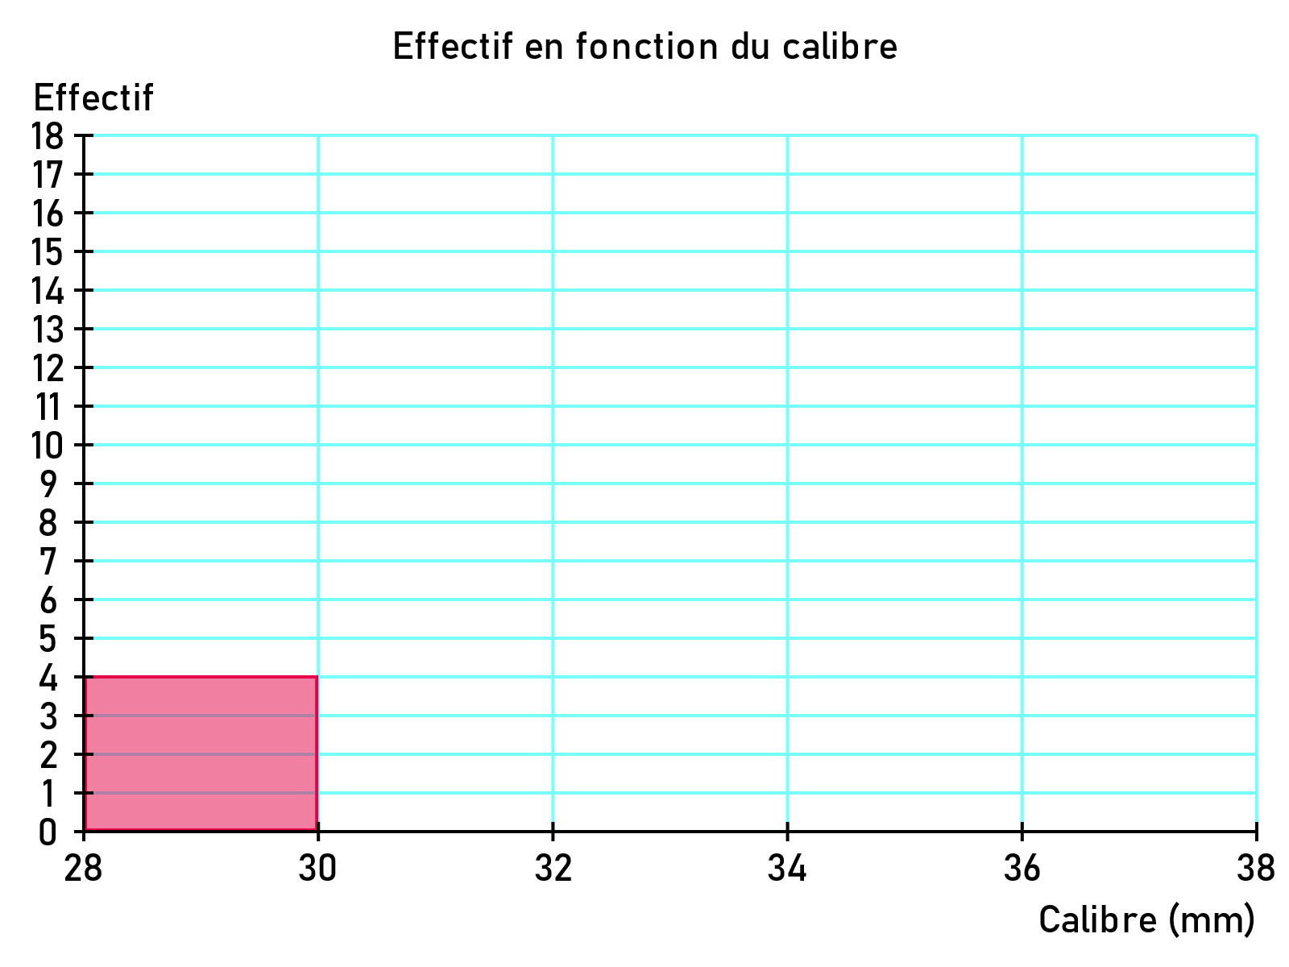

I – Vocabulaire :

Série de valeurs :
On étudie les résultats d'une classe à un contrôle, voici les notes obtenues :
7 | 13 | 10 | 14 | 14 | 15 | 7 | 10 | 15 | 10 | 13 | 20 | 9 | 9 | 13 | 14 | 15 | 14 | 7 | 10

Note (Valeur) | 7 | 9 | 10 | 13 | 14 | 15 | 20
Effectif

Fréquence :

Exemple :
Dans l'exemple précèdent il y a 20 notes au total. La fréquence de la valeur 10 est donc de

II – Représentation des données :

Diagramme en barres :

  - Exemple :
Nombre de frères ou sœurs | 0 | 1 | 2 | 3 | Plus de 3
Effectif | 5 | 9 | 10 | 3 | 2
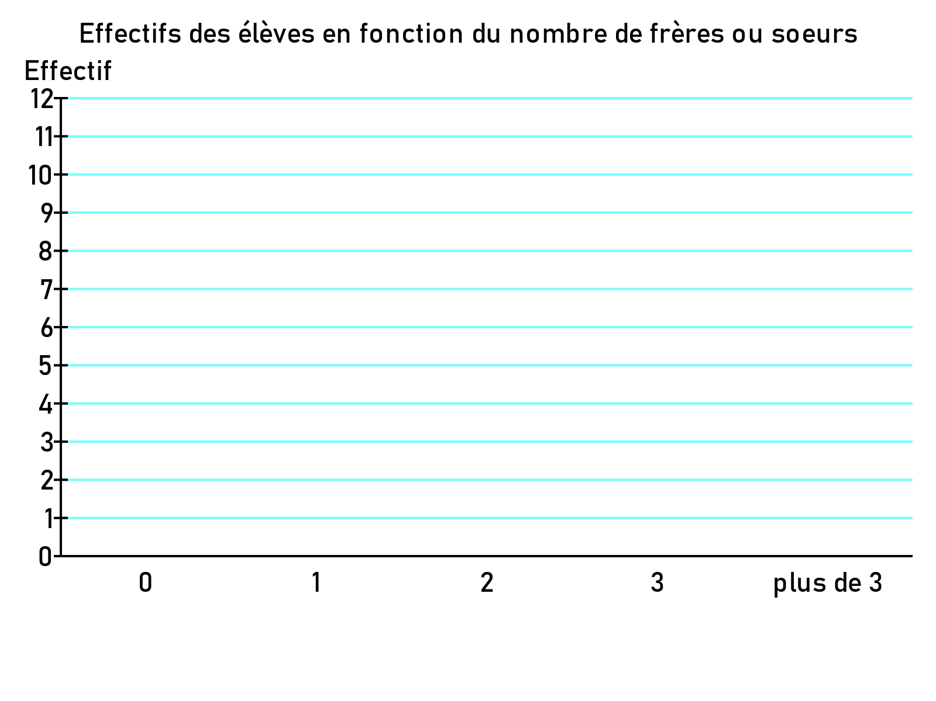

Diagramme circulaire :

  - Exemple :
Diagramme circulaire de la population mondiale par continent en 2022.
Ici on peut voir que c'est l'Asie qui regroupe la plus grande partie de la population mondiale.
Continent | Asie | Afrique | Amérique | Europe | Océanie | Total
Population | 4 722 635 000 | 1 426 736 000 | 1 037 140 000 | 743 556 000 | 45 039 000
Angle (°)
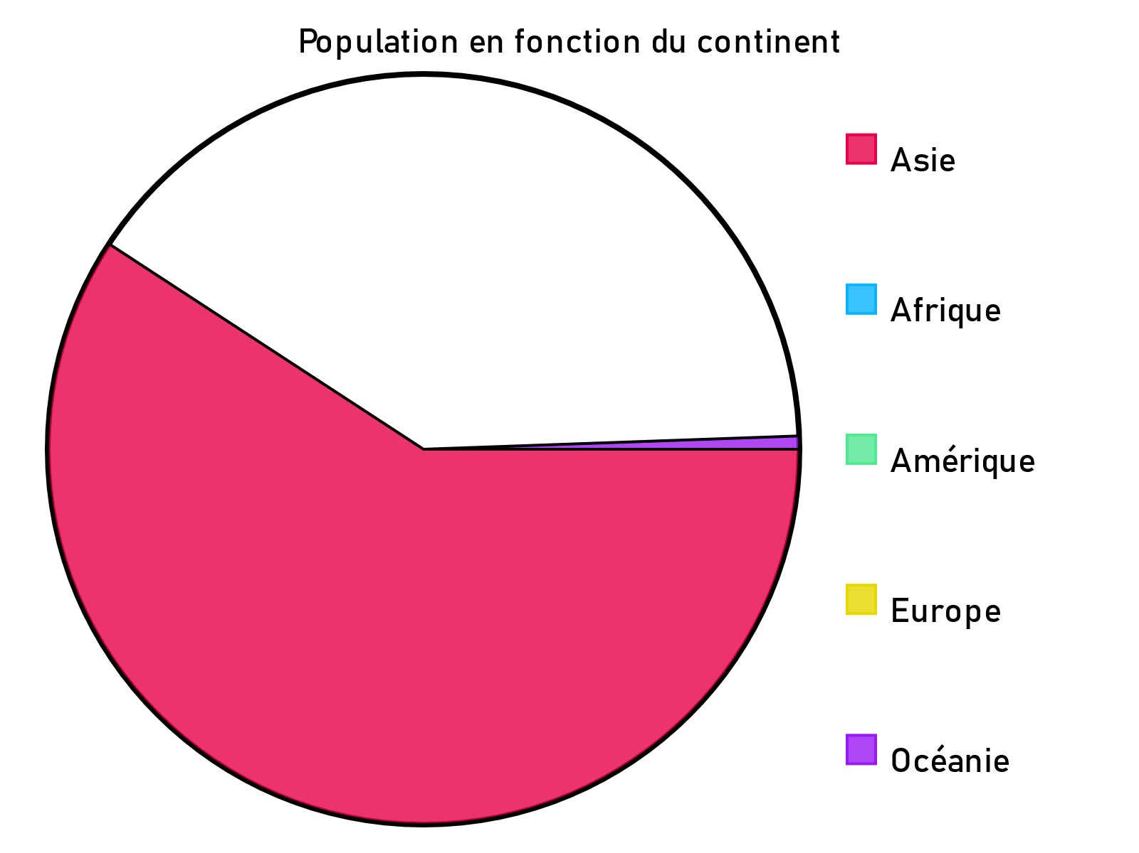

Histogramme :

Classes :

  - Exemple :
Voici la taille en centimètre des élèves d'une classe de 28 élèves :
155 | 151 | 153 | 148 | 155 | 153 | 148
156 | 147 | 145 | 156 | 154 | 156 | 149
149 | 148 | 152 | 156 | 153 | 148 | 148
152 | 151 | 153 | 153 | 155 | 152 | 150
Pour étudier ces valeurs, on les regroupe en 3 classes de valeurs :
Taille (cm) | $$145≤x<150$$ | $$150≤x<155$$ | $$155≤x<160$$
Effectif
Remarque :

Histogramme :

  - Exemple :
Avec les valeurs de l'exemple précédent :
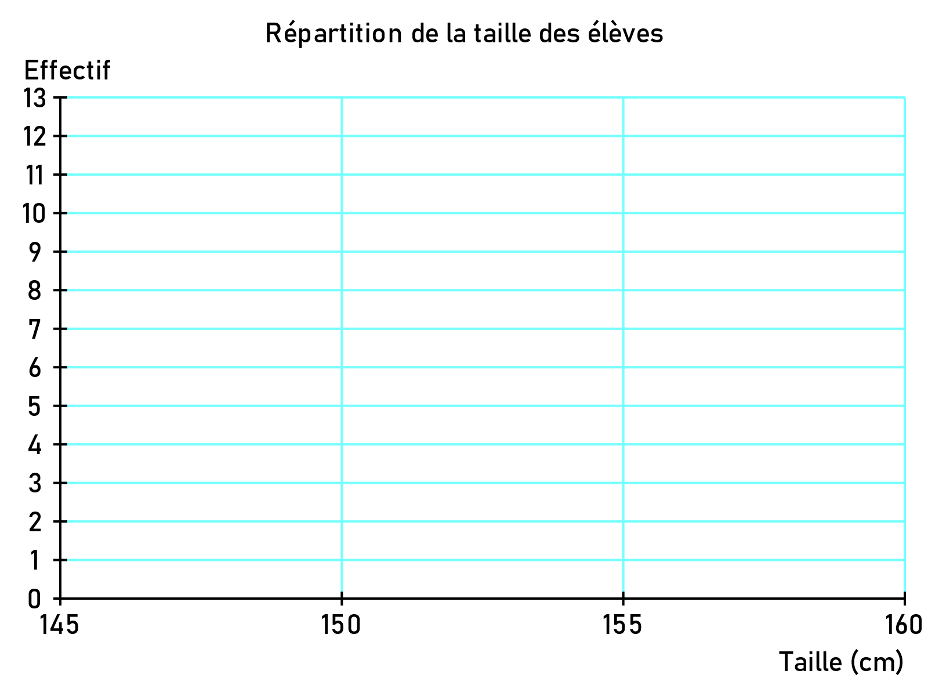
On demande à des élèves de 3ème combien de SMS ils envoient par jour.
